

**НЕГОСУДАРСТВЕННОЕ ОБРАЗОВАТЕЛЬНОЕ ЧАСТНОЕ** **УЧРЕЖДЕНИЕ ВЫСШЕГО ОБРАЗОВАНИЯ** **«МОСКОВСКИЙ ФИНАНСОВО-ПРОМЫШЛЕННЫЙ УНИВЕРСИТЕТ** **«СИНЕРГИЯ»**

|  |  |  |
| --- | --- | --- |
| **Факультет/Институт** |  | Информационных Технологий |
|  |  | (наименование факультета/ Института) |
| **Направление/специальность** |  | Информационные системы и технологии |
| **подготовки:** |  | (код и наименование направления /специальности подготовки) |
| **Форма обучения:** |  | очная |
|  |  | (очная, очно-заочная, заочная) |
|  |  |  |

.

**Отчет по лабораторной работе № 6**

|  |  |  |  |  |  |  |  |
| --- | --- | --- | --- | --- | --- | --- | --- |
| **на тему** | |  | Администрирование информационных систем. Администрирование интранет-сервера IIS, корпоративный сайт и виртуальный каталог. | | | | |
|  | | | | | |  | (наименование темы) |
|  |  | |  | | | | |
| **по дисциплине** | | | |  | Администрирование информационных систем | | |
|  | | | | | |  | (наименование дисциплины) |

|  |  |  |  |  |
| --- | --- | --- | --- | --- |
| **Обучающийся** |  | Скочик Эдуард Евгеньевич |  |  |
|  |  | (ФИО) |  | (подпись) |
| **Группа** |  | ВБИо-304рсоб |  |
|  |  |  |  |

|  |  |  |  |  |
| --- | --- | --- | --- | --- |
| **Преподаватель** |  | Сибирев Иван Валерьевич |  |  |
|  |  | (ФИО) |  | (подпись) |

**Москва, 2024**

Активация компонентов IIS в ОС Windows 7 и выше

По умолчанию, после штатной установки Windows компненты IIS отключены. Что бы появилась возможность управления web-платформой с использованием диспетчера служб IIS необходимо активировать ряд компонентов.

1. В пункте [Панель управления] - [Программы и компоненты] выбрать пункт - [Включение или отключение компонентов Windows].

](https://docs.rkeeper.ru/archive/files/29415852/29415848/1/1622106832675/image2021-5-27_12-12-50.png)

Рис. - Выбор и активация компонентов IIS.

* Для работы на ОС WIN8.1 и WIN10 необходимо поставить компоненты: [IIS] -> [WWW services] -> [Application development Features]: "ASP.NET 4.5" и ".NET Extensibility 4.5" и включить их согласно рисунку ниже.

[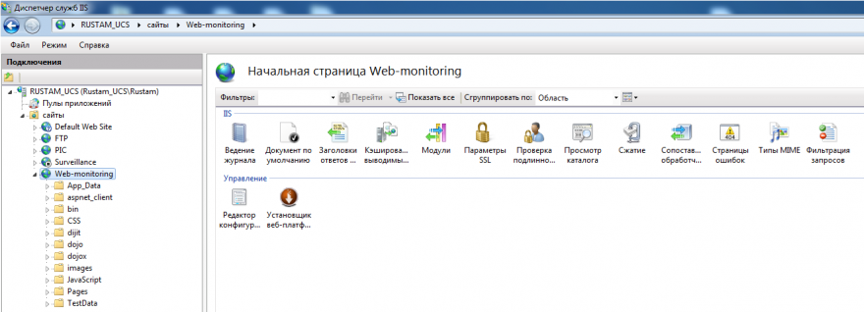](https://docs.rkeeper.ru/archive/files/29415852/29415849/1/1622106832664/image2021-5-27_12-12-59.png)

рис. - Активация компонентов IIS для Win 8 - 10.

1. После установки Microsoft .NET Framework его необходимо зарегистрировать в IIS.

* Для этого необходимо открыть командную строку и от имени администратора выполнить следующие команды:

cd C:\Windows\Microsoft.NET\Framework\v4.0.30319\aspnet_regiis.exe -i

](https://docs.rkeeper.ru/archive/files/29415852/29415851/1/1622106832619/image2021-5-27_12-13-34.png)

Рис. - Регистрация компонентов IIS.

***Примечание: Подробнее об этой процедуре и различных вариантах установки на разных редакциях и битностях (x86 и x64) систем можно***

1. После завершения процесса регистрации Net.Framework можно перейти непосредственно в панель управления IIS. Она располагается по адресу - [Панель управления] - [Администрирование] - [Диспетчер служб IIS].

Рис. - Вид диспетчера служб IIS.

* Слева располагаются названия сайтов, активных или остановленных, привязанных к данной Windows. Справа - элементы управления сайтом.

На этом, установка и регистрация компонентов завершена и можно приступать к работе с диспетчером служб IIS.

Использование IIS на примере запуска ПО "WebMonitor v4"

1. Запустить оснастку диспетчера веб-сервисов IIS.
2. Нажать "ПКМ" на вкладку [Сайты] - [Добавить веб-сайт].
3. В открывшемся окне заполнить:

* "Имя сайта" - имя, которое будет отображаться в IIS.
* "Пул приложений" - Выбирать "DefaultAppPool" (надо убедиться, что внутри пула выбрано "Номер версии - v4.0", "Режим конвеера - Встроенный")
* "Физический путь" - Путь к каталогу "WebMonitor" на диске.
* "IP-адрес" - назначить адрес (из списка заданных на компьютере), по которому будет доступен сайт.
* "Порт" - 8083
* "Имя узла" - оставить пустым

В случае, если выбран пункт "Запускать веб-сайт немедленно" - после сохранения можно сразу открывать сайт в браузере.

](https://docs.rkeeper.ru/archive/files/29415852/29415850/1/1622106832649/image2021-5-27_12-13-18.png)

Рис. - Настройка IIS для использования вебмониторингом.